Семейные традиции.
23 февраля – семейный праздник!

Ни для кого не секрет, что главное для любого праздника – не подарок, а настроение и внимание, которое вы дарите близким. Именно поэтому важен не сувенир, купленный в магазине, а что и как будет придумано и сделано совместно с ребенком. Ведь сама подготовка – это уже праздник.
Таинственный совет при организации празднования 23 февраля, для начала нужно собрать семейный совет (втайне от дедушки, папы и брата). Данное таинство не только содержит в себе определенный педагогический момент (разговор о том, как сделать приятное другому человеку), но и будет для малыша отличной тренировкой умения хранить тайны.
Украшение дома. Чтобы у всех появилось праздничное настроение, необходимо создать соответствующую атмосферу. Для этого лучше подготовить все заранее, а накануне вечером или утром 23 февраля расставить и развесить украшения по заранее продуманному плану. Каждый ребенок ради такого события готов встать пораньше.
Во-первых, создать отличное настроение и празднично отметить 23 февраля помогут воздушные шары. Отличным украшением будет гирлянда из шаров, буквы на которых складываются в поздравление. Каждый ребенок может справиться с этой задачей самостоятельно. Главное – напомнить, как пишется слово или дать образец надписи.
Во-вторых, все дети любят вырезать и клеить. Эти навыки можно использовать для создания украшений в виде флажков. Если они двойные, то их будет удобно развешивать на нитке. И совсем неважно, какими они будут, главное, что это творчество малыша. А в процессе работы можно разучить поздравительный стих.
Утреннее приветствие. Когда все готово, можно включать подходящую музыку и идти поздравлять любимых мужчин. Для начала можно хором и весело сказать речь, а затем подарить рукодельные подарки.
Завтрак праздничного дня
Немного фантазии в названиях обычных блюд и различные съедобные мелочи облегчат выполнение этой задачи.
Варианты подарков
1. Фотоальбом «Я и папа» Можно взять обыкновенный небольшой фотоальбом и подписать или украсить его обложку. Затем на каждом развороте справа помещать папину фотографию (детских лет), а слева – фото дочери или сына. Будет очень интересно, если получиться подобрать фото отца и малышей в одинаковом возрасте.
2. Фотовыставка. Для реализации этой задумки выбрать интересные папины фотографии с детства по настоящее время, наклеивать на лист ватмана и сопровождать веселыми и добрыми надписями. Чтобы ребенку было интересно принимать в этом деле участие, можно предварительно вместе с малышом украсить ватман ярким фейерверком, разбрызгивая гуашь разных цветов при помощи зубной щетки.
3. Домашняя рыбалка. Многие мужчины увлекаются рыбалкой. Поэтому им будет приятно получить в подарок удочку и рыбок. Можно даже организовать соревнование по домашней рыбалке, вылавливая рыбок из таза или ведерка с водой. Игрушки можно смастерить из фольги, прикрепив к каждой из них канцелярскую скрепку. Удочкой послужит карандаш или фломастер, а крючком – маленький магнит
4. Пазлы. Отличный подарок для брата, сделанный из журнальной картинки (автомобиль, самолет, мотоцикл), наклеенной на тонкий картон, а затем разрезанный на части в произвольном порядке.
5. Изюминка. Внутрь праздничного пирога можно спрятать изюминку или орешек. Как правило, даже взрослые с азартом начинают искать сюрприз. А тот, кому он достанется, обязан выполнить задание виновника торжества.
6. Большой концерт Это мероприятие замечательно подходит для семейных праздников, в том числе и для празднования 23 февраля.
Каждый малыш мечтает быть волшебником.
Для этого достаточно одеть его в плащ, смастерить из яркой бумаги волшебный колпак и обучить ребенка простому химическому опыту. В блюдце нужно насыпать немного муки, добавить воды, а затем внести в раствор пару капель йода. Цвет раствора станет ярко-фиолетовым.
Матросский танец. Этот номер всегда проходит на ура! Бескозырку и матросский воротник можно смастерить из бумаги, а песню «Эх, яблочко» знают все гости.
Пантомима. Сценки из повседневной жизни под музыку понравятся всем присутствующим, особенно если у комментатора всего происходящего будет хорошее чувство юмора.
Песни. В этой части концерта должны принимать участие все участники праздника, особенно мужчины.
Ведь как отметить 23 февраля без музыки и армейских песен под гитару?!
Хвалилки. В конце праздничного вечера можно поиграть в игру «Папа самый…», в которой каждый участник будет называть достоинства виновника торжества и записывать их в заранее подготовленную открытку. Останется только вручить ее! Такой замечательный день ваши мужчины будут вспоминать весь год.

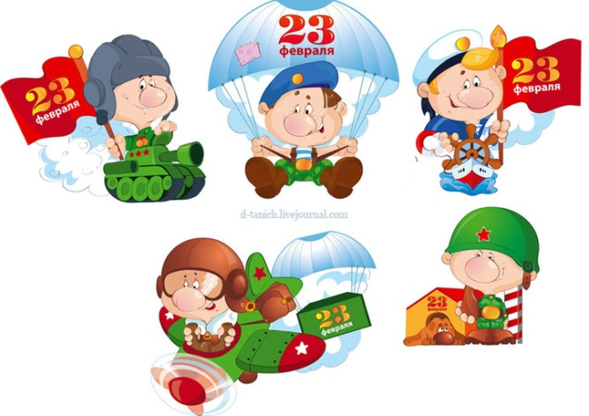

Составила воспитатель Назарукова Н. Ю.

